Индивидуальный проект часть 1

Выполнил Мизинов Михаил НКАбд-04-25

Цель работы
Размещение на Github pages заготовки для персонального сайта.

Выполнение работы
Установка hugo и клонирование репозитория.
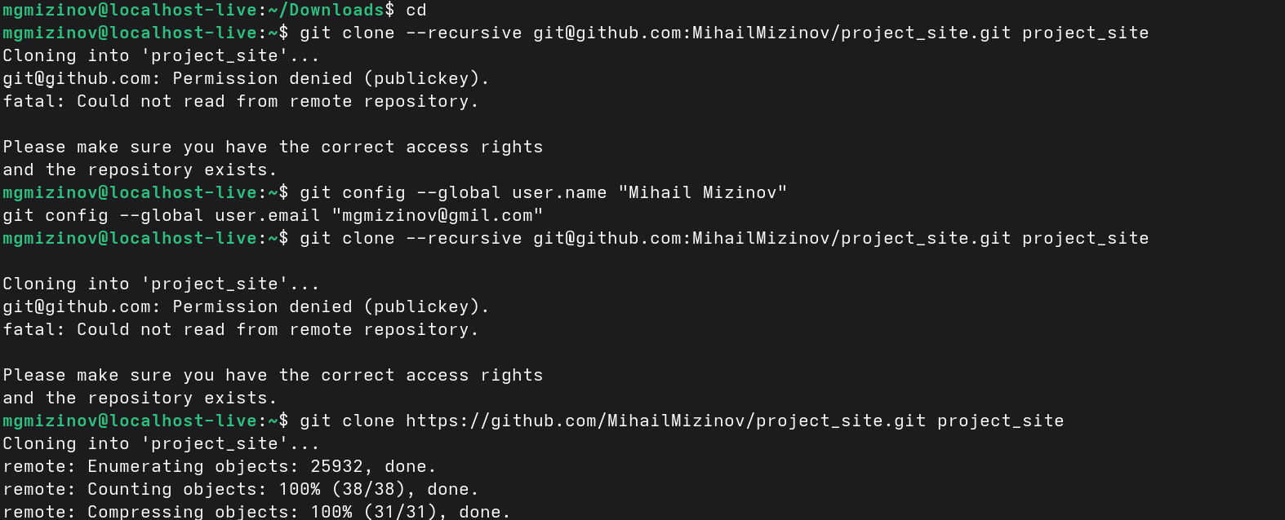
Риcунок 1 - Установка hugo и клонирование репозитория

Загрузка hugo.yaml
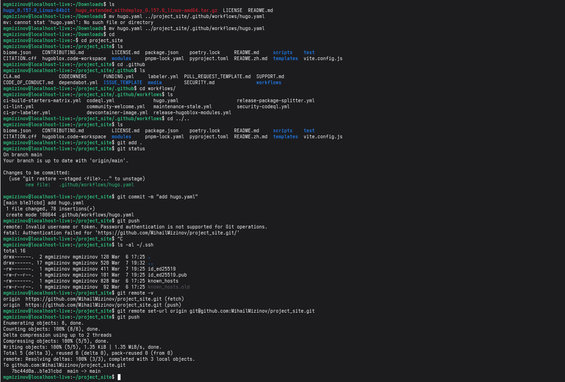
Риcунок 2 - Загрузка hugo.yaml

Запуск сайта

Риcунок 3 - Запуск сайта

Вывод
Разместил на Github pages заготовки для персонального сайта.

